**Муниципальное бюджетное дошкольное образовательное учреждение**

**"Детский сад комбинированного вида №25"**

**Проект «За околицей»**

**логопедическая группа «Семицветик»**

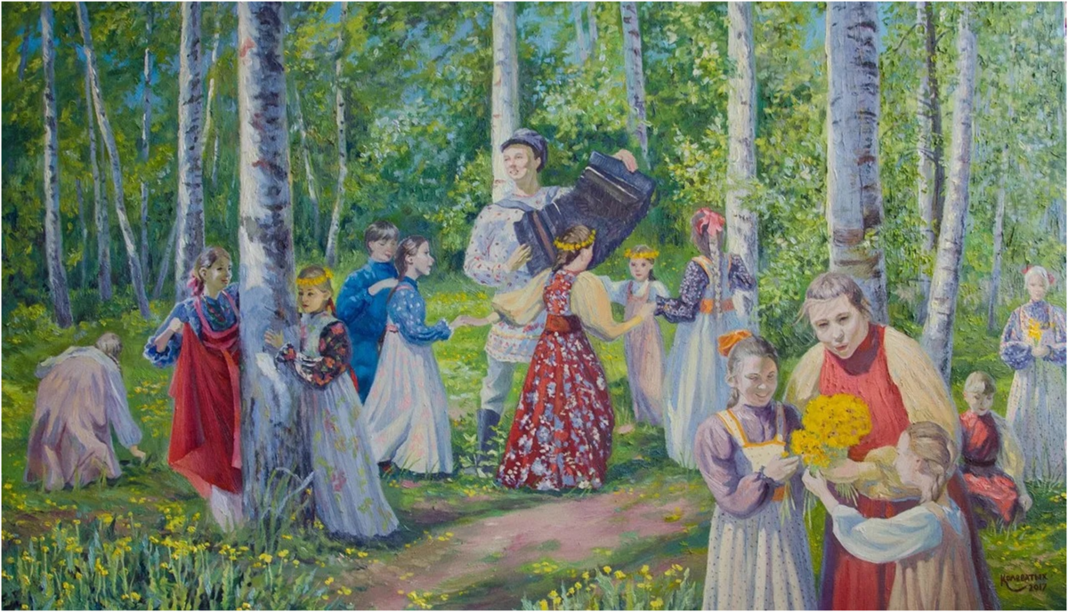

**Разработчики проекта:**

Русакова Татьяна Сергеевна (родитель)

Афанасьева Галина Анатольевна (родитель)

Бурдуковская Татьяна Васильевна (родитель)

Ковалевская Светлана Олеговна (воспитатель)

Сердюкова Светлана Александровна (воспитатель)

**Ачинск, 2024г.**



**Цель:** Создать условия для активного включения родительского сообщества в единую воспитательно - образовательную систему ДОУ на основе приобщения к истокам русской народной культуры по средствам спортивных, подвижных и хороводных игр.

**Задачи:** Способствовать повышению педагогической грамотности родителей для формирования сознательного отношения к воспитанию детей, повышению уровня активного участия родительского сообщества в воспитательно – образовательном процессе ДОУ. Организовать воспитательно – образовательную деятельность по приобщению детей к истокам русской народной культуры по модульному принципу в триаде: педагоги - дети – родители.  Формировать элементарные представления детей и родителей о многообразии русских народных играх по средствам совместной реализации проекта по модулю «За околицей». Развивать ловкость, быстроту, выносливость и др. спортивные качества. Повышать профессиональную компетенцию педагогов по взаимодействию с семьями воспитанников. Познакомить родителей с  народными играми для совместной деятельности с ребенком в домашних условиях.

**Ожидаемый результат:** Сформированность у родителей представлений о системе педагогической деятельности. Изменение отношения родительского сообщества к организации образовательного процесса с детьми в условиях детского сада. Овладение родителями практическими умениями и навыками воспитания и обучения детей дошкольного возраста. Обогащение жизненного опыта детей, взаимопонимание с родителями. Пополнение РППС групп, методической копилки ДОУ.

**Срок реализации:** долгосрочный (2024 - 2025 учебный год).

**Участники проекта:** педагоги, дети, родители.

**Актуальность:** В настоящее время возникает необходимость в том, чтобы ребенок почувствовал уникальность своего народа, знал историю своей семьи, страны, мира, возлюбил свою родину, пришел к пониманию и осознанию собственной неповторимости, и значимости каждого человека, живущего на земле. Приобщение к традициям народа особенно значимо в дошкольные годы. Ребенок, по мнению В.Г. Безносова, В.П.Зеньковского, Д.С.Лихачева, является будущим полноправным членом социума, ему предстоит осваивать, сохранять, развивать и передавать дальше культурное наследие этноса через включение в культуру и социальную активность.

Народная игра - средство обучения и воспитания, отражение образа жизни национальных традиций, обычаев. Народные игры вызывают активность мысли, способствуют расширению кругозора, уточнению представлений об окружающем мире. Кроме того, они совершенствуют все психические процессы - внимание, память, воображение, стимулируют переход детского организма на более высокую ступень развития. Они являются неотъемлемой частью художественного, физического, эмоционального формирования дошкольника. Знакомя детей и родителей с народными играми, мы - педагоги,  возрождаем добрую традицию, передаем опыт старшего поколения. В народной игре есть весь арсенал необходимых средств для формирования человека - гражданина своей страны.

**Этапы реализации проекта по модулю «За околицей»:**

**Подготовительный:** знакомство с проектом «Вместе возвращаемся к истокам», сбор информации, анкетирование родителей, создание творческой группы, составление проекта по модулю.

**Основной:** реализация проекта по модулю всеми участниками.

**Заключительный:** представления итогов проекта по модулю «За околицей».

**Карта реализация проекта «Вместе возвращаемся к истокам»**

**по модулю «За околицей»**

|  |  |  |  |
| --- | --- | --- | --- |
| **Название блока** | **Основная деятельность по блоку** | **Промежуточный результат блока** | **Участники** |
| **«Спортивные русские народные игры»**  (01.10.2024г. - 30.11.2024г.) | 1) Знакомство детей и родителей со спортивными русскими народными играми, особенностями и традициями народных спортивных игр, правилами и обычаями их использования.  **«Городки»**  **Цель:** Познакомить с правилами игры: необходимо выбить городки всех фигур партии за меньшее количество бросков биты. Она развивает глазомер, точность движений, укрепляет мышцы рук и плечевого пояса.  **«Петушиный бой»**  **Цель:** Познакомить с правилами игры.Развитие силы, ловкости, внимания и сообразительности.  **«Перетяни канат».**  **Цель:** Познакомить с правилами игры. Развивать ловкость, выносливость, проявлять выдержку. Воспитывать волю и стремление к победе.  2) Изготовление и приобретение атрибутов к спортивным играм.  3) Художественная деятельность: рисование, лепка, аппликация по мотивам данных игр. | 1. Совместное с родителями создание картотеки спортивных русских народных игр. 2. Консультация для родителей «Спортивные русские народные игры». 3. Применение детьми народных игр в самостоятельной игровой деятельности в помещение и на улице. 4. Проигрывание совместно с родителями и детьми в спортивные игры «Кто самый спортивный» | Дети, родители, педагоги. |
| **«Хороводные русские народные игры»**  (01.02.2025г. - 31.03.2025г) | 1. Изучить историю игр, особенности и традиции их использования:   **«Иголочка с ниточкой»**  Цель: активизация совместной деятельности, работа в группе. Способствовать развитию ловкости, вниманию, сплочённости, умение действовать в группе, развивать коммуникативные навыки.  **«Дударь»**  Цель: Закрепить знание частей тела, умение двигаться в различных положениях, учить выполнять действия сообща, развивать внимание, координацию движений. Привлекать внимание к собственному здоровью, и здоровью других людей. закреплять народные традиции и обычаи.  **«Бабушка Маланья»**  **Цель:** Обучение детей различным танцевальным движениям. Воспитание дружеских отношений, формирование представлений об особенностях использования народных хороводных игр.  **«Березка»**  **Цель:** Обогащать двигательный опыт детей. Воспитывать желание выразительно двигаться. Быть аккуратным в движениях и перемещениях. Содействовать развитию игровой деятельности.   1. Разучить движения к хороводным играм.   3)Создание альбома «Русские народные хороводные игры».  4) Проведение познавательной беседы об истории и значении этой хороводной игры.  5) Изготовление атрибутов для хоровода. | 1. Папка - передвижка «История возникновения хороводных игр» 2. Картотека хороводных игр для детей старшего дошкольного возраста. 3. Буклеты для родителей «Хороводные игры» 4. Выставка творческих работ. 5. Итоговое мероприятие с родителями и детьми «Масленичные хороводные гулянья». | Дети, родители, педагоги. |
| **«Подвижные русские народные игры»**  (01.12.2024г.  31.01.2025г) | 1. Беседа с детьми «В какие игры играли наши бабушки и дедушки». 2. Опрос детей по теме «Народные подвижные игры».   3.Составление картотеки «Народные подвижные игры».  4 Разучивание игр:  **«Краски»**  **Цель:** Развивать слуховые качества, двигательную активность, умение выполнять правила.  **«Пирог»**  **Цель:** Развивать у детей умение выполнять движения по сигналу. Упражнять в беге, умению играть в коллективе.  **«Дятел»**  **Цель:** познакомить детей с новой народной игрой и ее правилами, разучить закличку к игре; совершенствовать навыки детей самостоятельно выбирать водящего; закреплять устный счет; побуждать детей бегать в одном выбранном направлении; способствовать развитию памяти, речи, внимания.  **«Гори, гори ясно»**  **Цель:** познакомить детей с новым вариантом знакомой народной игры; упражнять детей в умении самостоятельно выбирать направление движения; воспитывать организованность, развивать ловкость, быстроту.  5.Подготовка атрибутов к игре. | 1. Буклет для родителей «Сундучок бабушкиных игр». 2. Памятка в помощь родителям «Организуем народные подвижные игры в семье» 3. Консультация для педагогов «Народные подвижные игры и их роль в развитии дошкольников» 4. Выставка работ «Мои любимые подвижные игры». 5. Итоговое мероприятие с родителями и детьми «Ярмарка игр». | Дети, родители, педагоги. |
| **Итоговое мероприятие**  (01.04.2025г.-30.04.2025г.) | Подготовка к презентации опыта работы по проектному модулю «За околицей» (презентация информационного материала и итоговое мероприятие «Вечер подвижных игр» | | Дети, родители, педагоги. |